- 主要更新
1、添加了“酒店动态与活动”的详情页，点击每条活动可跳转到一个新的页面，显示活动正文。这个新的页面底部提供返回按钮，点击返回到活动列表。
2、调整了introduce.html页面背景图片的显示顺序。
3、设置了所有页面的背景色，在背景图加载完成并显示之前，网页呈现的是一个纯棕色的背景。

- 更新详情
- 涉及的文件
  - introduce.html
  - /css/introduce.css
  - /css/main.css
  - activity.html（新增，活动详情页）
  - /css/activity.css（新增，活动相情页样式）
请覆盖以上文件到对应目录。

- 具体改动
- introduce.html
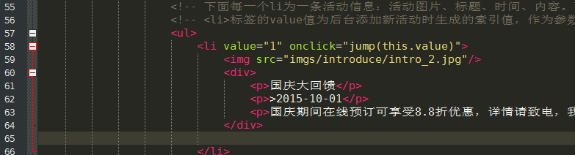
如图每条活动信息格式和原来一致，依然放在一个<li>之中，但该<li>添加了value和onclick属性。value值为后台新增活动信息时自动生成的唯一对应索引值。点击调用jump() 函数，以 activity.html?index=索引值 的形式跳转，jump() 函数在introduce.html页面的底部定义。请后台获取此参数渲染出对应的activity.html页面。

Introduce.html页面中，每条活动信息的正文只需显示前二十来个字即可，不必显示全文。

“酒店动态与活动”一页中，是一次性加载完所有活动的，没有设计ajax分批加载的功能，为了减少网页的加载时间，请建议管理员及时删除已截止的活动，并注意图片大小（20~30k的jpg即可）。此次更新亦调整了本页背景图的加载顺序，实在有很多活动导致加载慢的后果，其实也就是活动图片显示得慢一点，对页面打开速度影响不大。

- introduce.css
背景图样式调整

- main.css
背景颜色调整，在背景图加载出来之前是纯棕色背景，而非之前的白色。

- activity.html
此页面为活动详情页，结构很简单，如下图：
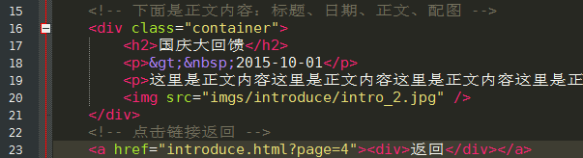
注释已说明清楚，把活动内容填入以上对应的标签内即可。下面是返回按钮，点击将返回到“酒店动态与活动页”。

